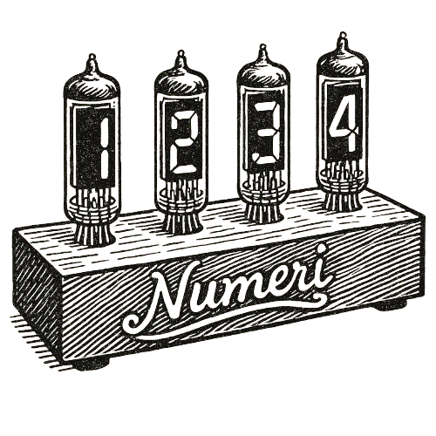
Návod k obsluhe

Obsah
NUMERI 50 3
<HISTORIA NUMITRONOV> Chyba! Záložka není definována.
<OVLÁDANIE> 3
Firmvér 3
Manuálne nastavovanie 3
Napájanie 3
Prijímač DCF77 3
Záložná batéria 3
Poistka 4
Servis 4
Spolupracovali 5

NUMERI 50
História numitronov IV-9
TODO

Ovládanie
TODO

Nastavenia:
1|2|3|4
| | | |-
| | |---
| |----- [1/0]
| ------ 2 – 12 hodinový režim, 4 – 24 hodinový režim
Firmvér
Hodiny sú riadené čipom ATmega328P s predinštalovaným firmvérom KRONOS II, ktorý je možné v prípade potreby preinštalovať pomocou ICSP zbernice osadenej na doske hodín.

Manuálne nastavovanie
Na zadnej strane hodín sú osadené dve tlačidlá ktorými je možné hodiny nastavovať manuálne. Jedno tlačidlo posúva kurzor a druhé hodnotu na mieste kurzora. Stlačením oboch tlačidiel naraz sa prepína nastavovací režim. Podržaním jedného z tlačidiel sa nastavuje jas.

Napájanie
Hodiny sa napájajú zo zdroja s výstupom 5V schopným dodať aspoň 10W. Zdroj by mal byť ideálne spínaný pre čo najnižšiu stratovosť s frekvenciou spínania vyššou ako 77.5 kHz aby sa predišlo rušeniu DCF77 prijímača.

Prijímač DCF77
Synchronizácia s atómovými hodinami v nemeckom Mainflingene,
<POPIS indikačnej LED>
<POPIS ZAHAJENIA MANULANEJ SYNCHRONIZACIE>

Záložná batéria
Napája elektroniku zodpovednú za udržovanie aktuálneho času po vypojení z el. siete. Pri bežných podmienkach by mala vydržať približne 5 rokov. Ak si hodiny nezachovávajú správny čas po vypojení zo siete, batériu je treba vymeniť za kvalitnú mincovú batériu CR2032.

Poistka
Hlavná poistka je dimenzovaná tak aby sa vypálila len pri k závažnej chybe v elektronike hodín. Teda pri vypálení, odporúčame problém riešiť servisne.

Servis
V prípade poruchy volajte na tel. číslo +421 950 368 559 alebo navštívte našu pobočku v Korni.

Spolupracovali
- Vedúci projektu: Filip Mitka
- Vedúci výroby: Kristián Perďoch
- Drevovýroba a modelovanie: Bartolomej Mikula
- Biblistika: Jozef Hroš
- Manažér marketingu: Šimon Šinal
- Kritika hardvéru: Ing. Viliam Koprda, Ing. Dušan Dragúň
- Súčiastky: MB Electronic Žilina, VP Centrum Litoměřice, Techfun.sk, tomshardware.sk, tme.eu, PS Electronic
- Chémia na leptanie DPS: Ladislav Zimka
- Poskytovateľ numitronov: Robert Ziedins, Litva

Napísané v Korni dňa 15.05.2025

